MATHEMATICAL TOOLS FOR DATA SCIENCE
UJIAN AKHIR SEMESTER PENDEK




Devana Azzahra Salam
41519120017

PROGRAM STUDI TEKNIK INFORMATIKA
FAKULTAS ILMU KOMPUTER
UNIVERSITAS MERCU BUANA
2022
Perbadingan Metode K-NN, K-Means dan K-Medoids
K-NN
- Proses
Proses menggunakan K-NN untuk klasifikasi pada dataset “Breast Cancer Wisconsin” yaitu :
- Menampilkan variable data dependen dan independent pada dataset
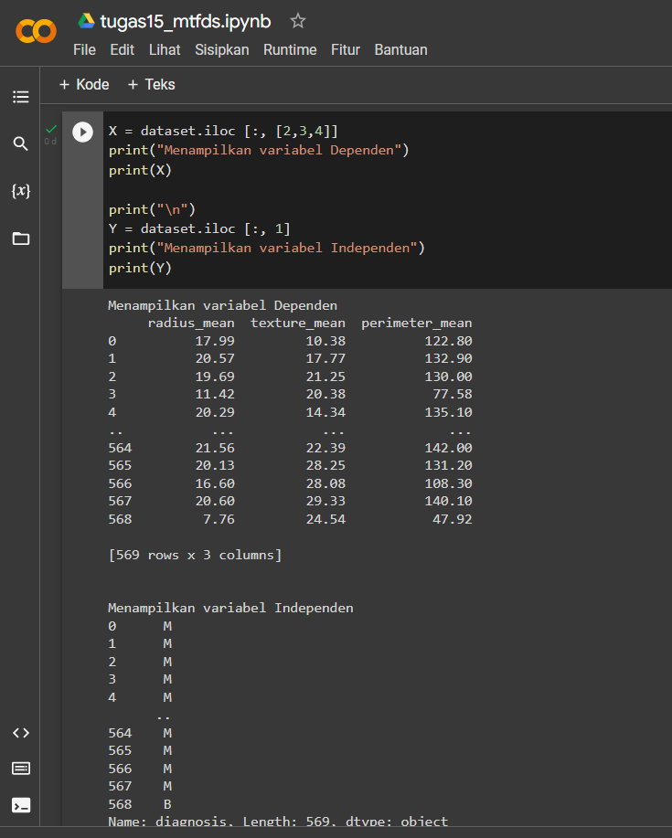
- Mengubah label B menjadi 0 dan label M menjadi 1 dari kolom diagnosis
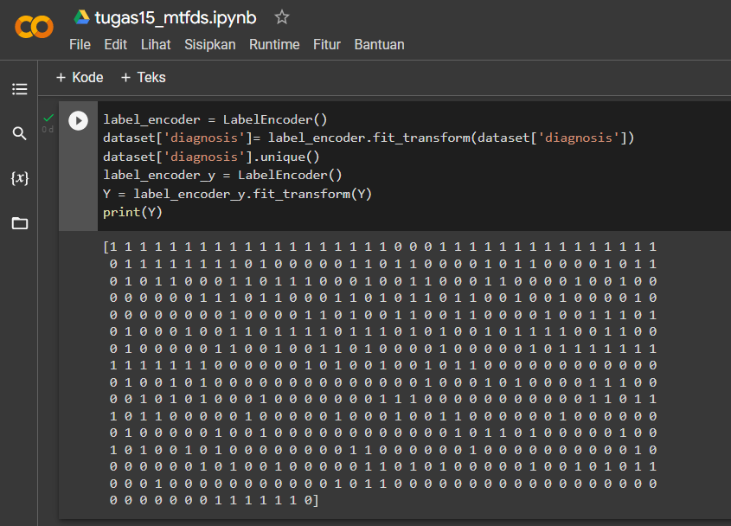
- Klasifikasi data, dan menginput data train pada fungsi klasifikasi
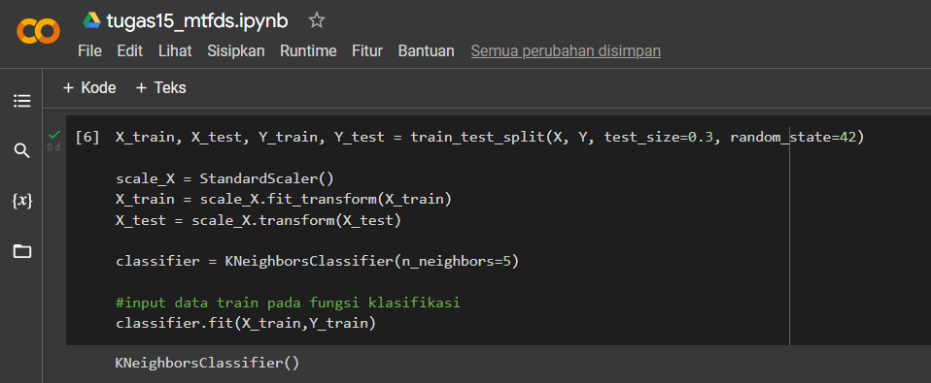
- Menentukan hasil prediksi dari X_test, kemudian menentukan probabilitas dari hasil prediksi
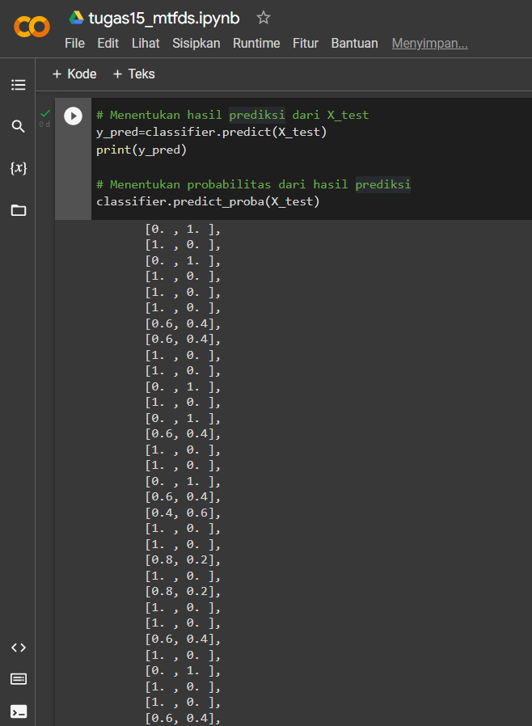
- Hasil
K-NN merupakan algoritma dengan metode mengklasifikasi berdasarkan jarak terdekat dengan objek lain (tetangga). Dari klasifikasi menggunakan dataset dan metode K-NN hasil yang didapatkan yaitu jumlah tetangga yang optimal adalah 29.
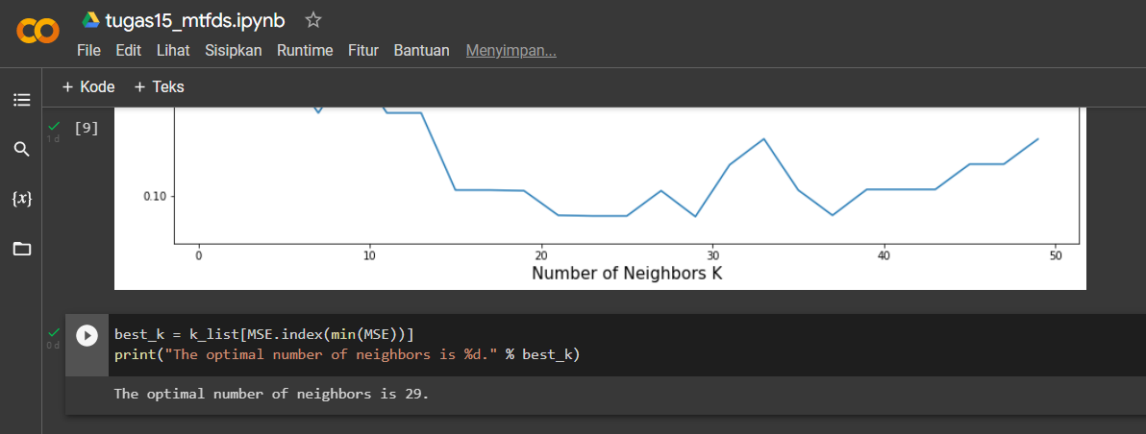
K-Means
- Proses
Proses mengaktifkan K-Means untuk klasifikasi pada dataset “Breast Cancer Wisconsin” yaitu dengan menggunakan code :
kmeans = KMeans(n_clusters = 5, init = 'kmeans++', random_state = 42)
y_kmeans = kmeans.fit_predict(x)
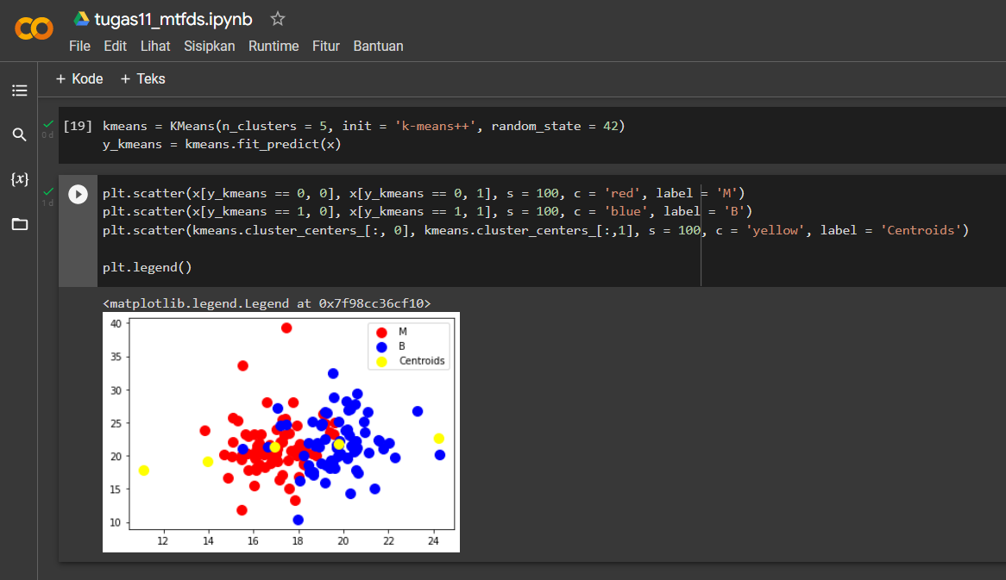

- Hasil
K-Means merupakan algoritma yang berfungsi untuk mengelompokan beberapa data ke dalam kelompok yang menjelaskan data dalam satu kelompok memiliki karakteristik yang sama dan memiliki karakteristik yang berbeda dengan data yang ada di kelompok lain. Dari klasifikasi menggunakan dataset dan metode K-Means hasil yang ditampilkan pada gambar dibawah ini.
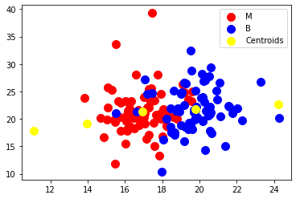
K-Medoids
- Proses
Proses mengaktifkan K-Means untuk klasifikasi pada dataset “Breast Cancer Wisconsin” yaitu :
- Proses scaling
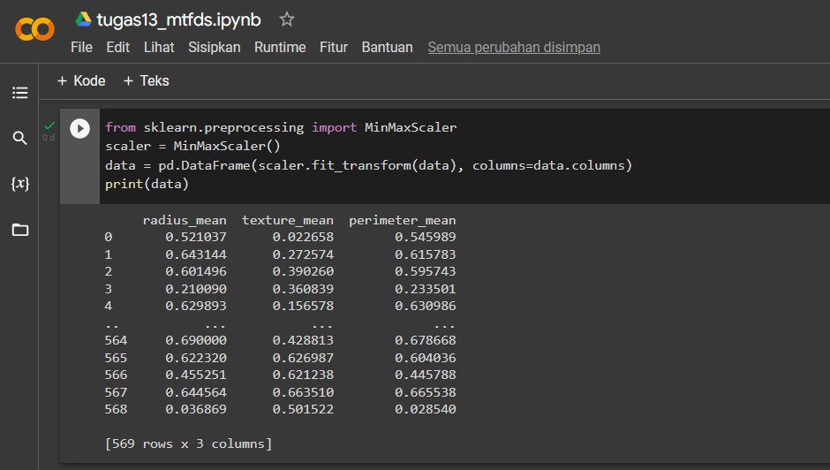
- Proses transformasi data / PCA Tranformation
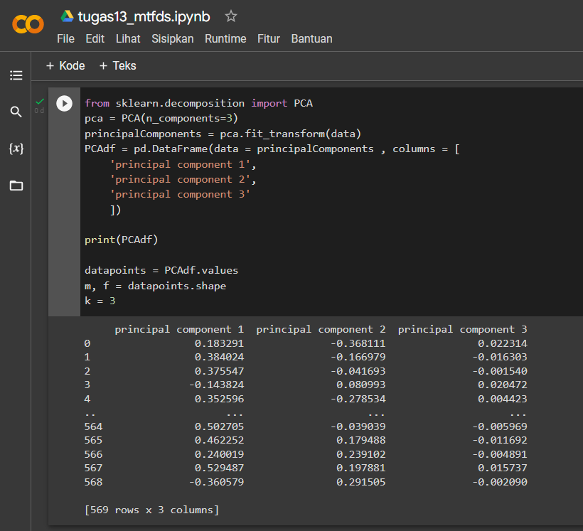
- Visualisasi data ke dalam figure
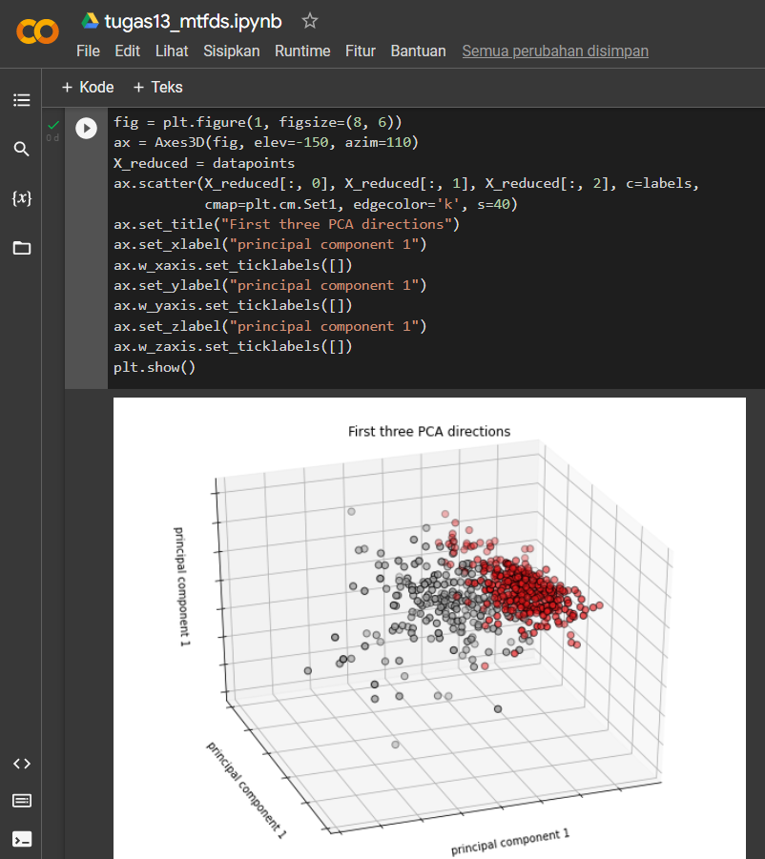
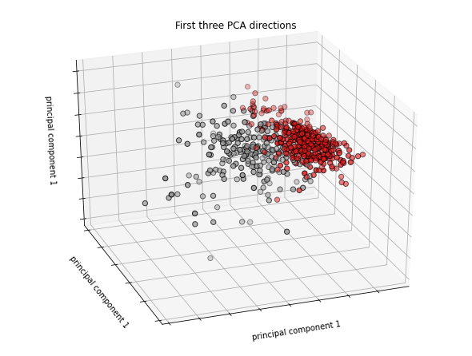

- Membuat beberapa fungsi untuk melakukan perhitungan
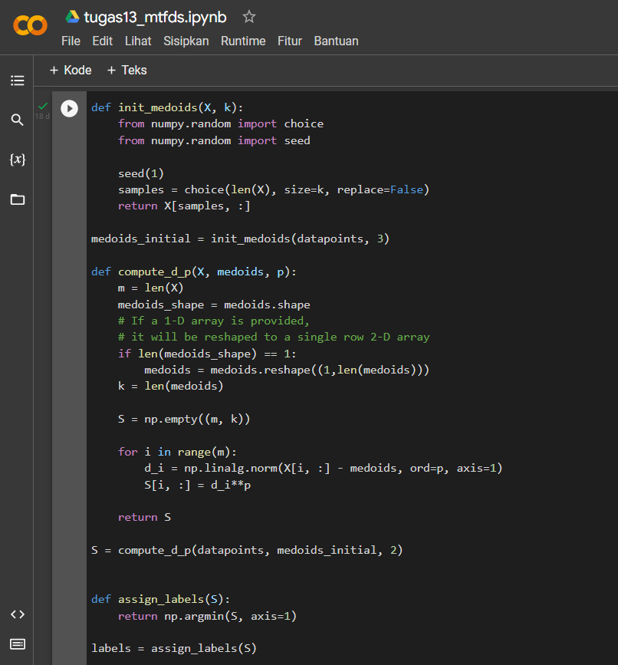
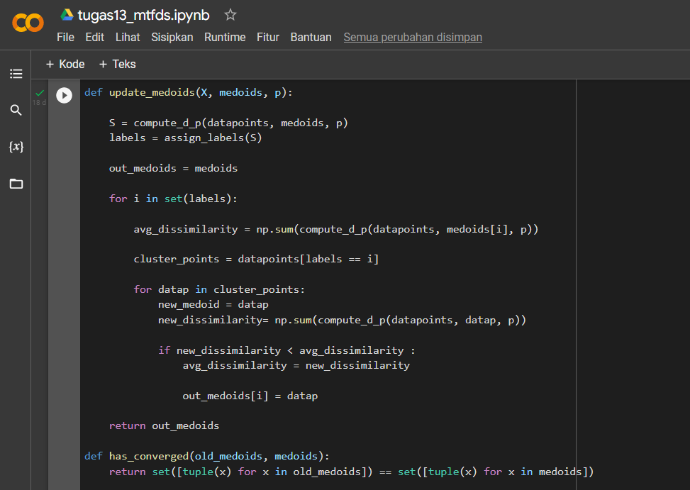
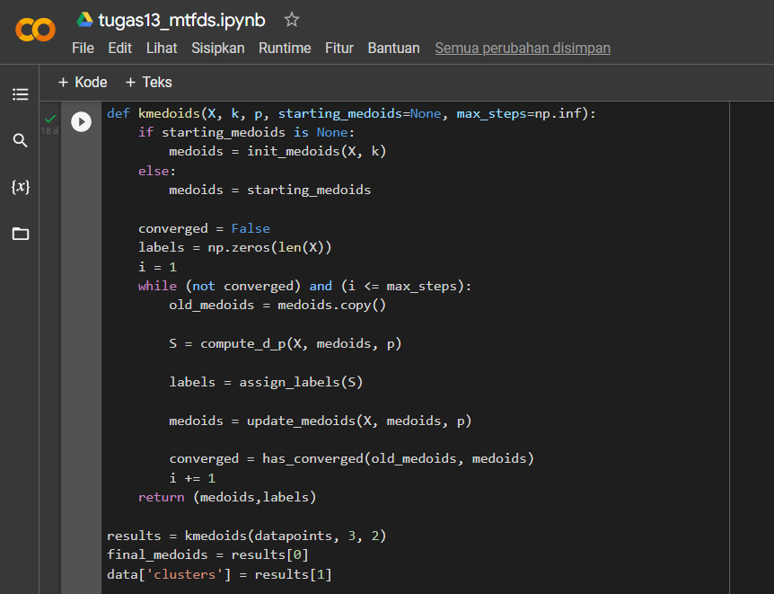
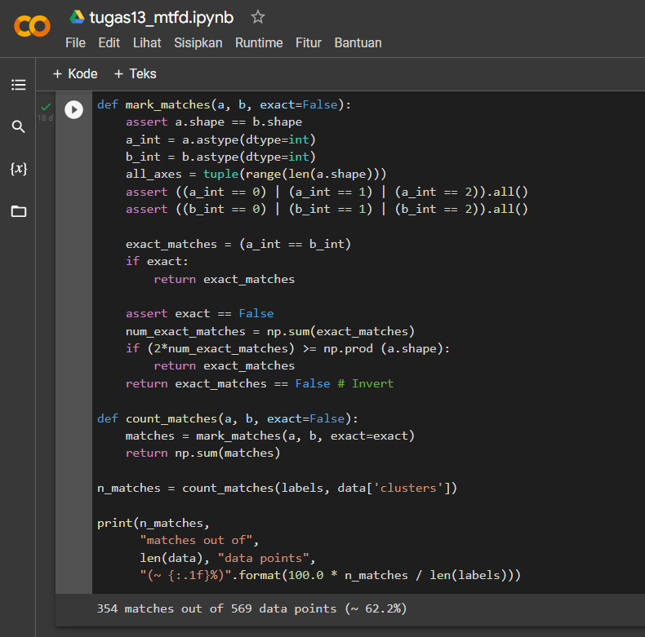
- Hasil
K-Medoids adalah algoritma yang menggunakan objek pada kumpulan objek untuk mewakili sebuah cluster. Objek yang terpilih untuk mewakili sebuah cluster disebut medoids. Dari klasifikasi menggunakan dataset dan metode K-Medoids hasil yang didapatkan yaitu terdapat 354 kecocokan dari 569 titik data (62,2%).

 | K-NN | K-Means | K-Medoids
Waktu Proses | 0.1541628398895263672 | 0.34411682510375976562 | 0.47519431114196777344
Hasil Akurasi | 90,7% | 88,3% | 62,2%

Proses Klasifikasi menggunakan K-Medoids
Algoritma K-medoids atau dikenal dengan PAM (Partitioning Around Medoids) menggunakan metode partisi clustering untuk mengelompokkan sekumpulan n objek menjadi sejumlah k cluster. Algoritma ini menggunakan objek pada kumpulan objek untuk mewakili sebuah cluster. Objek yang terpilih untuk mewakili sebuah cluster disebut medoids.
Struktur Dataset
- diagnosis (M = ganas, B = jinak)
- radius/jari-jari (rata-rata jarak dari pusat ke titik pada perimeter)
- tekstur (simpangan baku nilai skala abu-abu)
- perimeter
- area/luas wilayah
- smoothness/kelancaran (variasi lokal dalam panjang jari-jari)
- compactness/kekompakan (perimeter^2 / luas - 1.0)
- concavity/cekung (tingkat keparahan bagian cekung dari kontur)
- concave points/titik cekung (jumlah bagian cekung dari kontur)
- simetri
- dimensi fraktal ("perkiraan garis pantai" - 1)
diagnosis | Dependent
radius_mean | Independent
texture_mean | Independent
perimeter_meanarea_mean | Independent
smoothness_mean | Independent
compactness_mean | Independent
concavity_mean | Independent
concave points_mean | Independent
symmetry_mean | Independent
fractal_dimension_mean | Independent
radius_se | Independent
texture_se | Independent
perimeter_se | Independent
area_se | Independent
smoothness_se | Independent
compactness_se | Independent
concavity_se | Independent
concave points_se | Independent
symmetry_se | Independent
fractal_dimension_se | Independent
radius_worst | Independent
texture_worst | Independent
perimeter_worst | Independent
area_worst | Independent
smoothness_worst | Independent
compactness_worst | Independent
concavity_worst | Independent
concave points_worst | Independent
symmetry_worst | Independent
fractal_dimension_worst | Independent
Script
- Import library
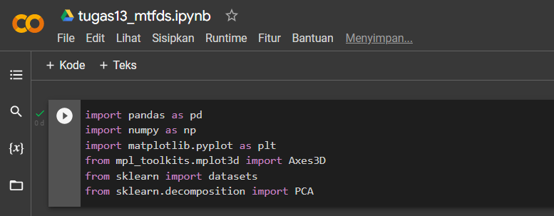
- Membaca dataset yang sudah digunakan pada pertemuan sebelumnya menggunakan code dataset = pd.read_csv("https://raw.githubusercontent.com/devanaazzahra/MTDFS/main/data.csv"); kemudian menentukan target dari kolom diagnosis, B akan menjadi 0 dan M akan menjadi 1.
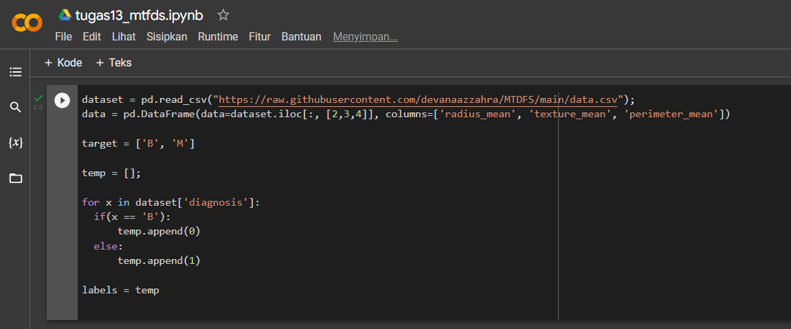

- Proses scaling
- Proses transformasi data / PCA Tranformation

- Visualisasi data ke dalam figure

- Membuat beberapa fungsi untuk melakukan perhitungan

Proses Preprocessing Data
Data preprocessing adalah proses yang mengubah data mentah ke dalam bentuk yang lebih mudah dipahami. Proses ini penting dilakukan karena data mentah sering kali tidak memiliki format yang teratur.
Struktur Dataset
- diagnosis (M = ganas, B = jinak)
- radius/jari-jari (rata-rata jarak dari pusat ke titik pada perimeter)
- tekstur (simpangan baku nilai skala abu-abu)
- perimeter
- area/luas wilayah
- smoothness/kelancaran (variasi lokal dalam panjang jari-jari)
- compactness/kekompakan (perimeter^2 / luas - 1.0)
- concavity/cekung (tingkat keparahan bagian cekung dari kontur)
- concave points/titik cekung (jumlah bagian cekung dari kontur)
- simetri
- dimensi fraktal ("perkiraan garis pantai" - 1)
diagnosis | Dependent
radius_mean | Independent
texture_mean | Independent
perimeter_meanarea_mean | Independent
smoothness_mean | Independent
compactness_mean | Independent
concavity_mean | Independent
concave points_mean | Independent
symmetry_mean | Independent
fractal_dimension_mean | Independent
radius_se | Independent
texture_se | Independent
perimeter_se | Independent
area_se | Independent
smoothness_se | Independent
compactness_se | Independent
concavity_se | Independent
concave points_se | Independent
symmetry_se | Independent
fractal_dimension_se | Independent
radius_worst | Independent
texture_worst | Independent
perimeter_worst | Independent
area_worst | Independent
smoothness_worst | Independent
compactness_worst | Independent
concavity_worst | Independent
concave points_worst | Independent
symmetry_worst | Independent
fractal_dimension_worst | Independent

Script
Pemisahan data independent dan dependent:
- Import library. Library yang digunakan disini pandas dan numpy.
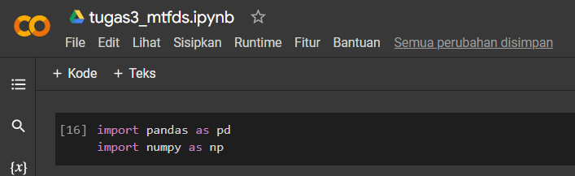
- Membaca file atau dataset yang sudah di unduh sebelumnya. Dataset yang digunakan menggunakan format csv. Disini saya menggunakan dataset sebagai variable, kemudian pd.read_csv untuk membaca file csv dan ditambahkan dengan link dataset yang sudah saya upload di github. Terakhir menampilkan dataset menggunakan dataset.head().
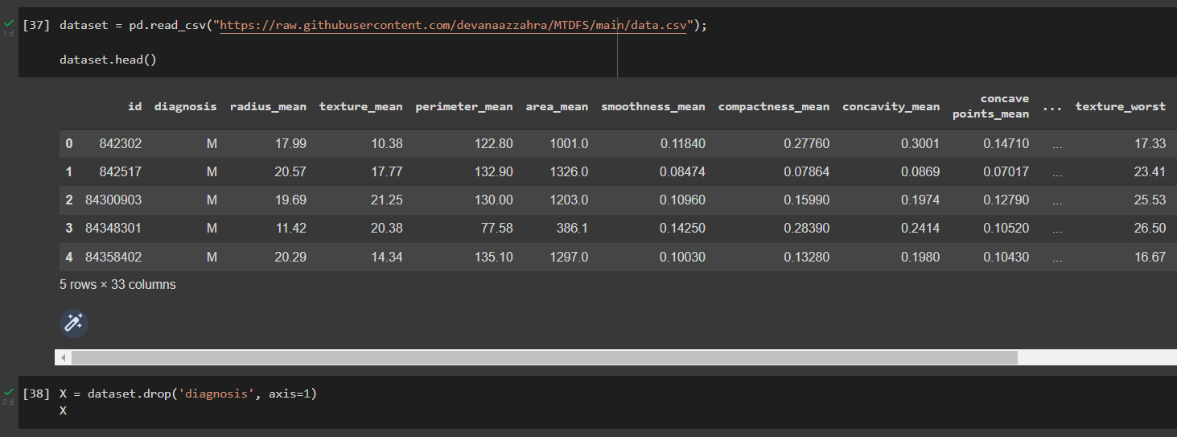

- Memisahkan data independent dan dependent menjadi x dan y.
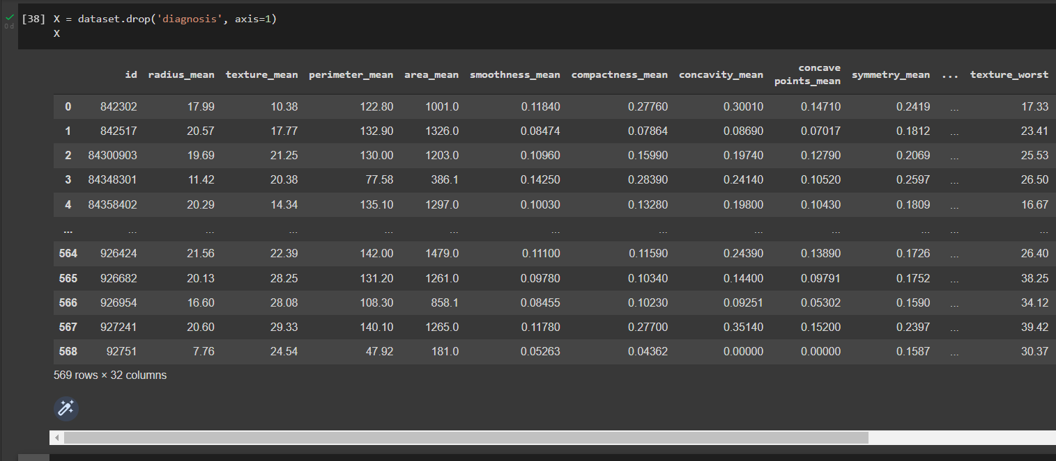
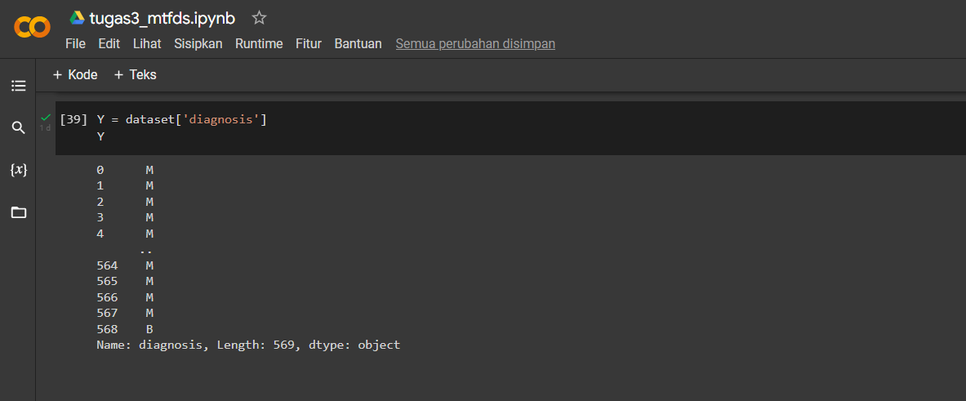

Link Google Drive
https://drive.google.com/drive/folders/1ExG7gChgvvnoVYejufyKEvdSxqCTpynP?usp=sharing

